1  Crema de pastanaga  Espirals SENSE GLUTEN amb bolonyesa de soja texturitzada SENSE GLUTEN  Formatge ratllat  Enciam i blat de moro  Fruita, pa sense gluten | 2  Arròs integral amb xampinyons  Pollastre al forn amb taronja  Enciam i olives  Fruita, pa sense gluten | 3  Mongetes blanques estofades amb hortalisses  Truita francesa  Iogurt natural ECO sense sucre  Pa sense gluten | 4  Sopa de brou vegetal amb fideus sense gluten  Lluç al forn a la llimona  Enciam i pipes  Fruita, pa sense gluten | 5  Festa
8  Festa | 9  Escudella barrejada sense gluten (brou vegetal)  Truita de patates  Enciam i blat de moro  Fruita, pa sense gluten | 10  Crema de porro i patata (sense llet)  Burrito de blat de moro amb tiretes de pollastre 30P  Iogurt natural ECO sense sucre  Pa sense gluten | 11  Arròs integral pilaff  Gall dindi a la planxa  Enciam i olives  Fruita, pa sense gluten | 12  Cigrons saltejats amb all i pebre vermell  Fricandó de vedella amb bolets  Enciam i tomàquet  Fruita, pa sense gluten
15  Bledes amb patata  Peix blanc** Bacallà a la planxa/forn  Enciam i remolatxa  Fruita, pa sense gluten | 16  Paella de verdures  Truita d'espinacs i patata  Enciam i pipes  Fruita, pa sense gluten | 17  Cigrons saltejats amb sofregit  Peix fresc de mercat  Enciam i tomàquet  Fruita, pa sense gluten | 18  Puré de verdures  Pizza SENSE GLUTEN bolonyesa vegetal (soja texturitzada) SENSE GLUTEN  Enciam i blat de moro  Fruita, pa sense gluten | 19  Sopa de Nadal (amb galets sense gluten, ou, lactosa i pilota)  Pollastre de Nadal  Neules Sant Tirs i torró TRAPA  Pa sense gluten
22  Festa | 23  Festa | 24  Festa | 25  Festa | 26  Festa
29  Festa | 30  Festa | 31  Festa | 1 | 2
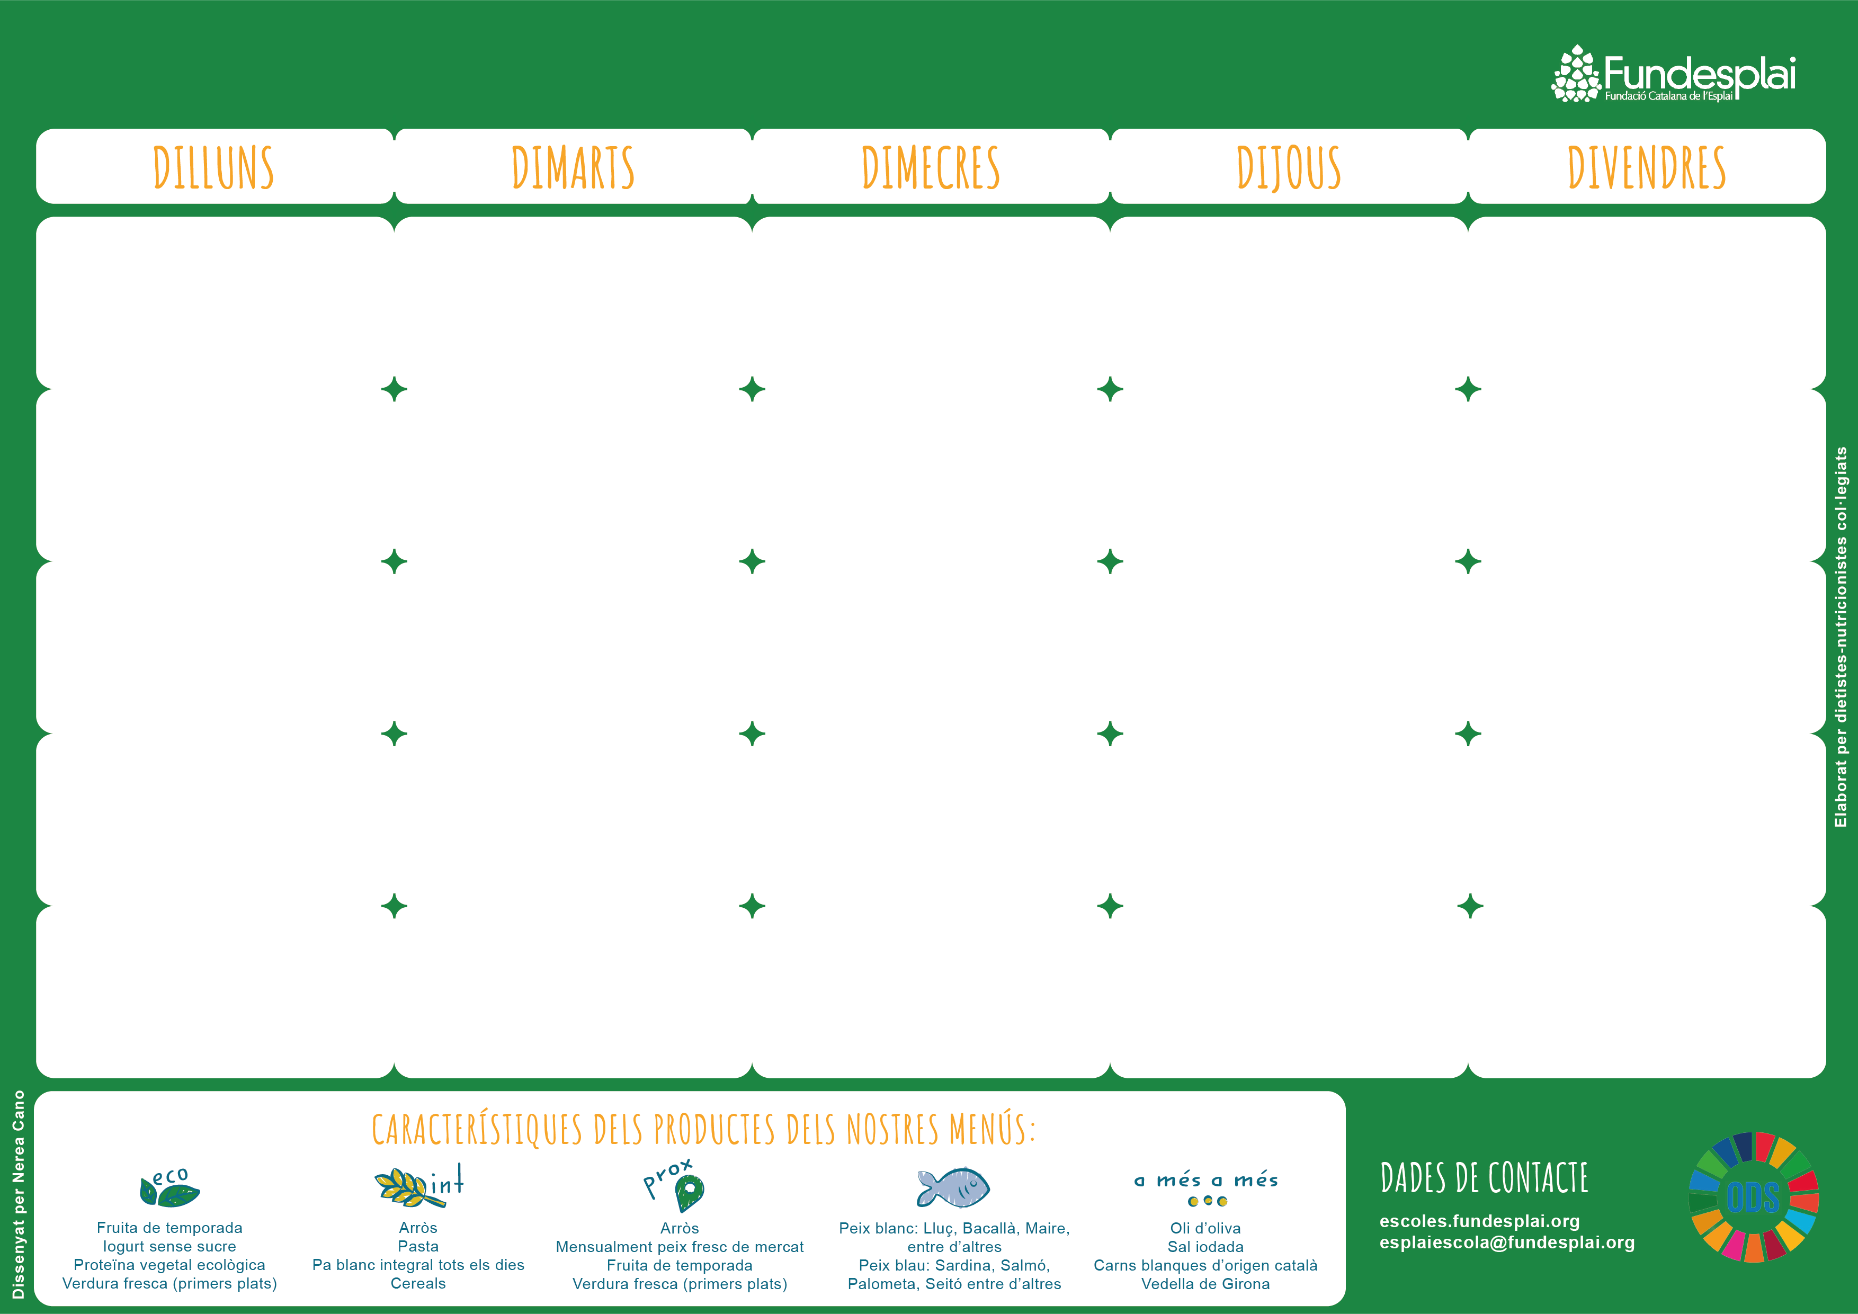
ESCOLA ESCOLA LA MIRADA1 SANT CUGAT MES Desembre tipus GLUTEN
Tenim a disposició de les famílies la informació sobre al·lèrgens

